スポーツ雪合戦 打合せ表
※事前に団体担当者の方がご記入ください。 |  |  |  |  |  | 記入日 | 月 日（ ）
実施日時 | 月 日（ ） 時 分 ～ 時 分 |  |  |  |  | 団体担当者
団体名 |  |  |  |  |  | 団体担当者
参 加 者 | 名 | 不参加者 |  | □無 □有 | 班 編 成  （目安4～12名）  □無 □有 | 人班× 班 |  | 計 班
 |  |  |  |  |  | 人班× 班
交流の家職員による事前指導を希望 □無 □有 |  |  |  |  | 班 編 成  （目安4～12名）  □無 □有 | 人班× 班
活動のねらい （該当に☑）
□仲間との協力 □運動に親しむ □体力向上 その他（ ）
貸出希望用具
用 具 名 |  |  | 希望 |  | 用 具 名 |  |  |  | 希望
ヘルメット（最大１４個） |  |  | 個 |  | 電子ホイッスル |  |  |  | 個
雪球製造機（プラ１０セット） |  |  | セット |  | 歩くスキー用靴、スパッツ |  |  |  | 組
雪球ケース（最大４箱） |  |  | 箱 |  | ルール用紙 |  |  |  | 枚
防護壁（防御フェンス）※最大７台 |  |  | 台 |  | 室内用雪球（スポンジボール）
チームフラッグ、フラッグ立て |  |  | １ or 2 セット |  | 携帯用救急バッグ |  |  |  | 個
ライン用朱墨・やかん |  |  | １ セット |  | 第一営火場、体育館奥倉庫カギ
ゼッケン（最大４色） |  |  | セット |  | スコップ |  |  |  | 個
●打合せ時記入欄 ※交流の家職員記入 （記入者 ）
集合時刻 | 活 動 場 所 | 事前指導者
 | 体育館 ・ 柔道場 ・ 剣道場 ・ 講堂 | □無 □有（ ）

※集合時刻（ ）分前に、事務室へ（ ）名、貸出用具の運搬にご協力ください。
●研修の流れ【例：「仲間との協力」】
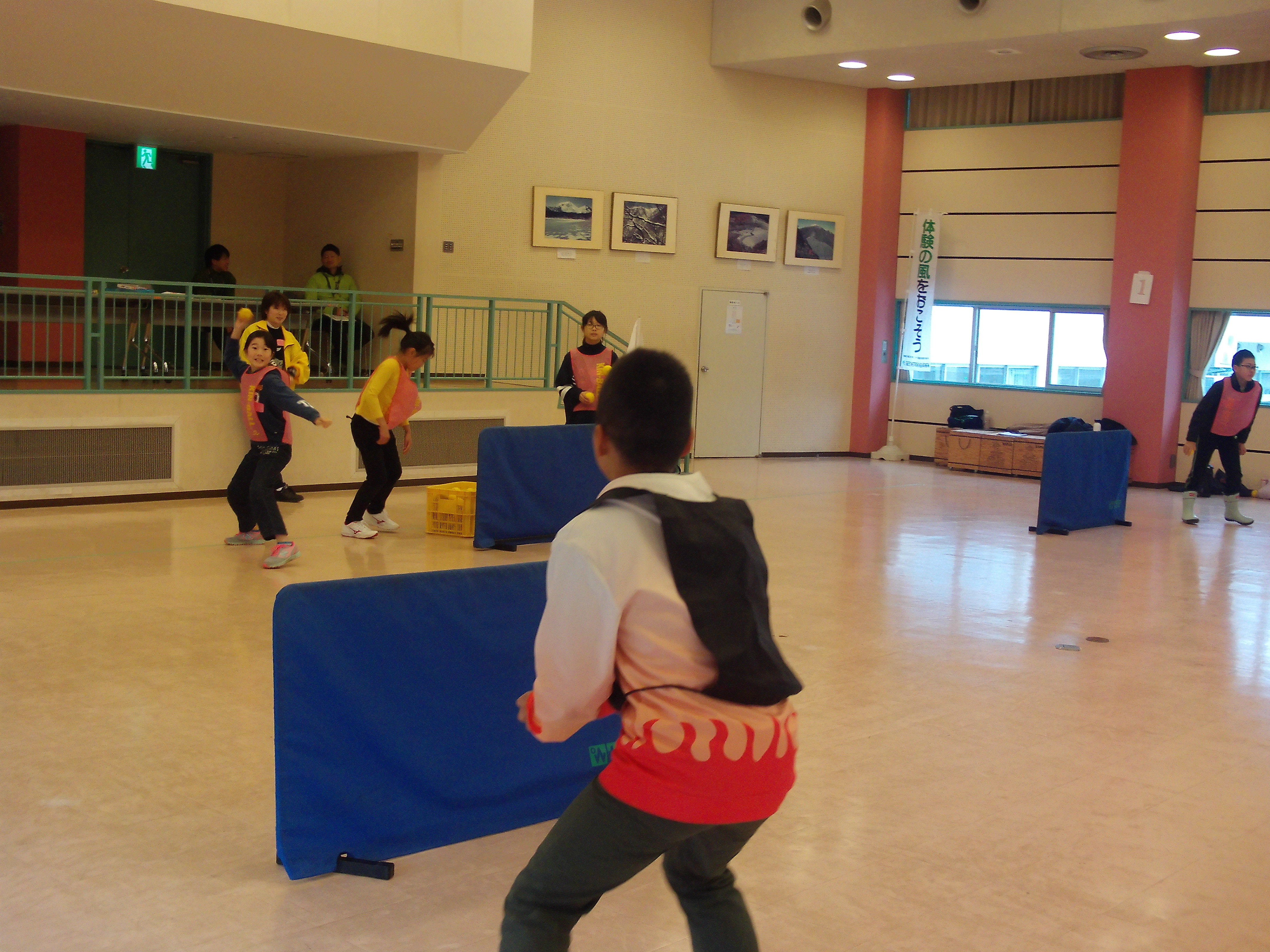
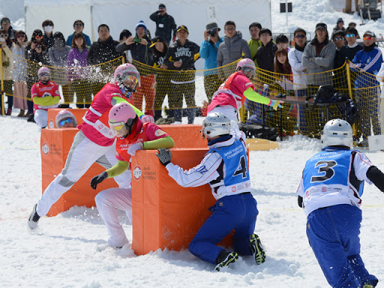
実際の試合の様子【外】
※注意事項
実際の試合の様子【室内】
（１）活動前に健康調査をしてください。
（２）剣道場で実施する場合は「はだし」で，柔道場で実施する場合は「はだし」「靴下履き」で実施してください。
（３）準備体操はしっかり行ってください。
（４）会場設営・準備物品については，打合せ後，交流の家職員と確認してください。
☆会場の確認・物品の確認
☆歩くスキー靴・スパッツの取り方・つけ方
☆返却の仕方
ア．付いた雪をブラシではらう。
イ．靴を元にあった場所に必ず返す。
※ 両方の靴のひもを一緒に結ぶ。
※ 靴の中敷を半分出す。（乾かすために）
ウ．スパッツを返す。
※ 汚れを落とす。
※ 両方ともチャックをし、片方のスパッツの中にもう片方のスパッツを入れる。
※ ゴムのある方を手前にして棚に入れる。
エ．雪合戦用具については，所定の場所に返却します

